UNIVERSITATEA DIN BUCUREȘTI

FACULTATEA DE MATEMATICĂ ȘI INFORMATICĂ

ONTOLOGIA ANIMALELOR DE COMPANIE

Coordonator științific:

Conf. Dr. Sanda Monica Tătărâm

Studenți:

Dereșu Ioan-Roberto - 407

Ghiță Simona-Irina - 406

BUCUREȘTI

2018

Cuprins

1. Introducere 3

1.1. Ontologia 3

1.2. Limbajul OWL 3

1.3. Editorul Protégé 3

2. Motivație 4

3. Ontologia animalelor de companie 5

3.1. Reprezentare 5

3.2. Clase 6

3.2.1. Animal 6

3.2.2. Mediu de viață 7

3.2.3. Eveniment 7

3.2.4. Centru de animale 7

3.2.5. Hrană 8

3.3. Proprietăți și restricții 9

3.3.1. Proprietățile-legătură 9

3.3.2. Proprietăți-atribut 10

3.3.3. Restricții de cuantificare 10

3.3.4. Restricții de cardinalitate 11

4. Interogări 12

5. Bibliografie 14

# Introducere

## Ontologia

O ontologie este echivalenta cu un catalog de tipuri de obiecte dint-un anumit domeniu. Intr-o ontologie sunt descrise noțiunile dintr-un anumit domeniu, proprietățile si restricțiile asociate.

Principalul scop al creării unei ontologii este acela de a exista o înțelegere comuna asupra informațiilor dintr-un anumit domeniu, si posibilitatea de refolosire a noțiunilor deja cunoscute.

## Limbajul OWL

Pentru a reprezenta cunoștințe bogate și complexe despre lucruri, grupuri de lucruri și relații între lucruri, a fost proiectat de către comunitatea W3C (World Wide Web Consortium) limbajul OWL (Web Ontology Language).

Este un limbaj bazat pe logica computațională, astfel încât cunoștințele exprimate în OWL pot fi folosite de diferite programe software, de exemplu, pentru a verifica coerența cunoștințelor.

Documentele OWL pot fi publicate în WWW (World Wide Web) și pot referi sau pot fi referite de alte documente OWL.

## Editorul Protégé

Protégé este un editor dezvoltat in limbajul Java cu ajutorul căruia se pot dezvolta ontologii. O caracteristică importantă a acestui program este orientarea pe obiect, formalismul folosit fiind unul bazat pe: clase, sloturi (proprietăți), instanțe (indivizi).

Editorul folosește unui instrument de verificare (reasoner) care asigură permanent corectitudinea ierarhiei, fiind capabil să aprecieze consistenţa globală a ontologiei şi compatibilitatea definiţiilor cu conceptele pe care le definesc.

Aceasta permite utilizatorilor sa:

* Creeze, importe și să editeze ontologii scrise în OWL sau RDF (Resource Definition Framework).
* Salveze ontologiile în mai multe formate, inclusiv expresiile XML ale RDF și OWL.
* Vizualizeze ontologiile în formă grafică, arătând relațiile funcționale dintre clase.
* Populeze ontologii cu indivizi (obiecte concrete ale claselor).

# Motivație

Una din bucuriile vieții este să ai un animal de companie. Acestea te învață ce este compasiunea și iubirea necondiționată (atunci când vii stresat de la locul de muncă, știi că te așteaptă în pragul ușii un prieten).

Conform unor studii, animalele de companie au un efect terapeutic asupra noastră este datorat faptului ca le putem atinge. Astfel ca mângâierea, îmbrățișarea sau joaca cu un animal iubitor ne poate calma atunci când suntem stresați, sau când ne simțim singuri, fiind un stimulent pentru îmbunătățirea stării noastre de spirit.

Socializarea cu oameni noi. Fie atunci când ieșim la plimbare cu ele prin parc, fie când participam la alte activități cu animale.

Crearea unui program zilnic regulat. Multe animale de companie necesita o alimentație regulata indiferent de starea noastră de spirit. Mereu va trebui sa hrănim animalul de companie, să îl îngrijim, să îl plimbăm sau să ne jucam cu el.

# Ontologia animalelor de companie

## Reprezentare

Ontologia ce urmează să fie prezentată conține o ierarhie cu un total de 33 de clase, structurate pe 4 niveluri.

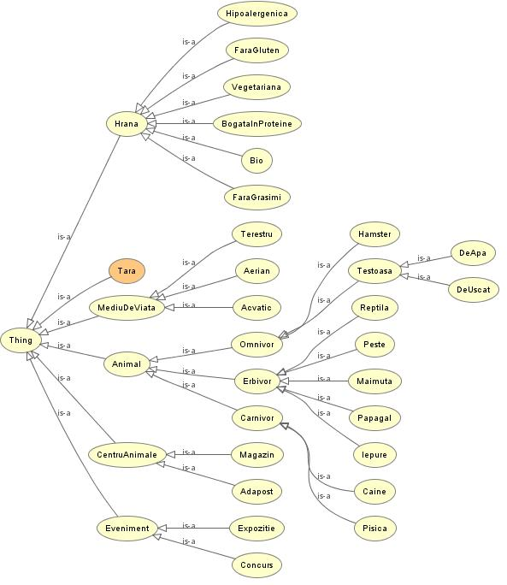

Figură 1- Reprezentare grafica ontologie

## Clase

### Animal

Ce este un animal de companie?

Un animal de companie este un animal domestic de care omul are grijă și care îi oferă protecție, afecțiune, bucurie, divertisment.

Două dintre cele mai populare animale de companie sunt câinii și pisicile. Alte animale frecvent întâlnite sunt: rozătoarele (h­amsteri), pasările domestice (papagali, canari, porumbei), reptilele (țestoase, șopârle), animalele acvatice (pești, melci de apă dulce și de apă sărată, broaște) și animale de companie artropode (tarantule și crabi pustnici).

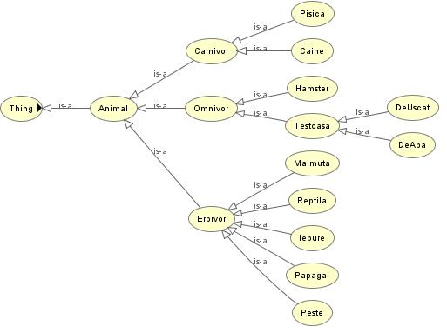

Figură 2- Animal

* Erbivorele – sunt animalele care se hrănesc cu iarba, frunze, plante. Această subclasă este alcătuită din următoarele animale: iepure, maimuță, papagal, pește, reptilă.
* Carnivorele – sunt animale ce consumă alimente de origine animală. Această subclasă cuprinde următoarele animale: pisica și câinele.
* Omnivorele – sunt animale ce se hrănesc atât substanțe de origine animală cât și cu substanțe de origine vegetală. Această subclasă este formată: hamster și țestoasă.

### Mediu de viață

Ce este un mediu de viață?

Mediu de viață este parte a mediului înconjurător, ce cuprinde organisme vii, totalitatea necesităților fiziologice ale vieții (apă, hrană) și o diversitate de procese necesare menținerii vieții. Mediul are un rol destul de important în evoluția vietăților, plantelor.

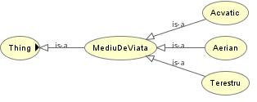

Figură 3- Mediu de viață

### Eveniment

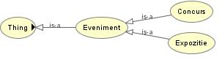

Figură 4- Eveniment

* Expoziția de animale este locul unde oamenii se pot duce pentru a admira specii din toate colțurile lumii;
* Concursul este o competiție unde proprietarii își pot aduce animalele pentru a participa la anumite probe, în urma cărora se declară un câștigător. Acesta poate fi de mai multe tipuri: de frumusețe, de abilități, de calități, etc.

### Centru de animale

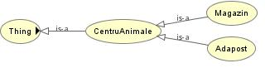

Figură 5 - Centru de animale

* Adăpostul de animale este locul unde oamenii găzduiesc și au grijă de animalele fără stăpân;
* Magazinul este spațiul de unde se pot cumpăra atât animale cât și hrană dedicată acestora.

### Hrană

Ce este hrana?

Hrana este formată din tot ce servește la nutriția animalelor, oamenilor.

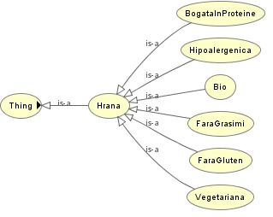

Figură 6 – Hrană

* Bio – este hrana formată din alimente care nu au suferit mutații genetice (pesticide, îngrășământ chimic) .
* Bogată în proteine – este hrana formată în mare parte din proteine (elementele cele mai importante care ne furnizează energia de care avem nevoie pe parcursul zile).
* Fără gluten – este hrana ce nu are în compoziție gluten.
* Fără grăsimi – este hrana ce nu conține grăsimi vegetale sau animale.
* Hipoalergenică – este hrana specială pentru animalele sensibile.
* Vegetariană – este hrana compusă din substanțe de origine vegetală.

## Proprietăți și restricții

### Proprietățile-legătură

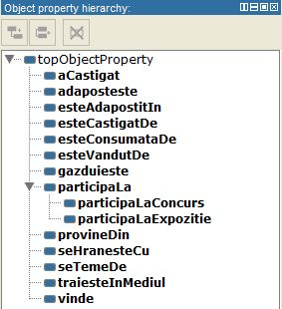

Figură 7 - Proprietăți-legătură

* „aCastigat” este definită între clasele Animal si Concurs.
* „adaposteste” este definită între subclasa Adăpost și clasa Animal.
* „esteAdapostitIn” este definită între clasele Animal si Adăpost.
* „esteCastigatDe” este definită între subclasa Concurs și clasa Animal.
* „esteConsumataDe” este definită între clasele Hrană și Animal.
* „esteVandutDe” este definită între clasele (Animal sau Hrană) și Magazin.
* „gazduieste” este definită între clasele Eveniment și Animal.
* „participaLa” are ca si sub-proprietăți: participă la concurs și participă la expoziție.
  + „participaLaConcurs” - este definită între clasa Animal și subclasa Concurs.
  + „participăLaExpozitie” - este definită între clasa Animal și subclasa Eveniment.
* „provineDin” este definită între clasele Animal și Tara.
* „seHranesteCu” este definită între clasele Animal și Hrană.
* „seTemeDe” este definită între clasele Animal și Animal.
* „traiesteInMediu” este definită între clasele Animal și Mediu de viață.
* „vinde” este definită între subclasa Magazin și clasa (Hrană sau Animal).

### Proprietăți-atribut

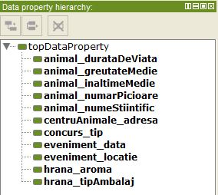

Figură 8 - Proprietăți legătură

* Atributele specifice animalelor sunt: durata de viață, greutate medie, înălțimea medie, număr picioare, denumire științifică.
* Atributele corespunzătoare evenimentelor sunt: dată și locație.
* Atributele corespunzătoare hrănii sunt: aroma și tipul de ambalaj.
* Atributul referitor la concursuri este tipul acestuia.
* Atributul adecvat centrului este adresa acestuia.

### Restricții de cuantificare

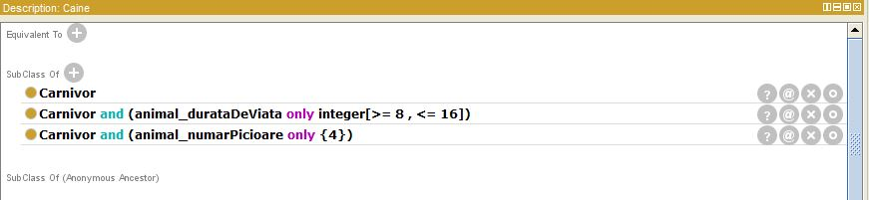

Restricţii de cuantificare sunt de tip existenţial si de tip universal. Ele se compun din: un cuantificator (universal sau existenţial), o prorpietate-legătură si un argument.

Restricțiile prezentate au fost legate de clasa „Caine”:

* Durata de viață trebuie sa fie cuprinsa intre 8 si 16 ani.
* Numărul de picioare trebuie sa fie egal cu 4.

### Restricții de cardinalitate

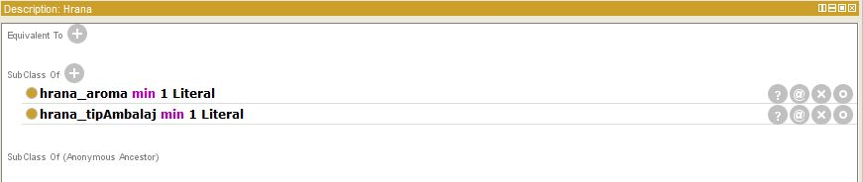

Figură 9- Restricții de cardinalitate

Restricția de cardinalitate minimă indică numărul minim de relaţii distincte la care trebuie să participe individul.

Restricțiile prezentate au fost legate de clasa „Hrana”:

* Să conțină cel puțin o aromă de mâncare.
* Să conțină cel puțin un tip de ambalaj.

# Interogări

Sa se afișeze animalele care se hrănesc cu hrană cu aromă de pește.

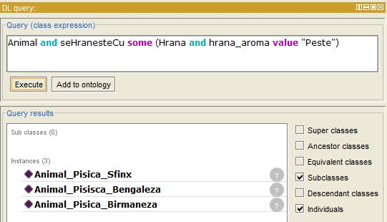

Sa se afișeze iepurii care au participat si câștigat un concurs.

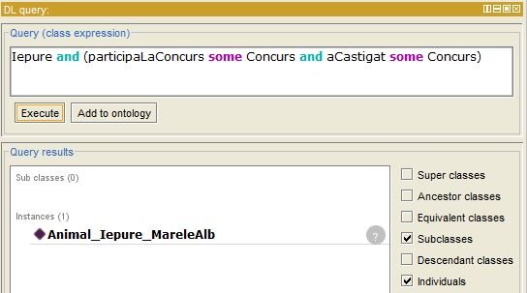

Sa se afișeze animalele care au durata de viață cuprinsă între 9 si 10 ani.

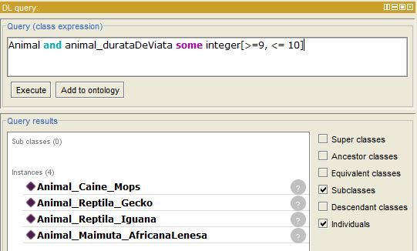

# Bibliografie

1. <https://www.w3.org/OWL/>
2. <https://protegewiki.stanford.edu/wiki/Main_Page>
3. <https://www.w3.org/2001/sw/wiki/Protege>
4. https://www.webopedia.com/TERM/O/Ontology_Web_Language.html
5. <https://iubesteanimalele.ro/>
6. https://dexonline.ro/
7. <https://ro.wikipedia.org/wiki/Animal_de_companie>
8. [https://en.wikipedia.org/wiki/Omnivore](https://en.wikipedia.org/wiki/Omnivore%20)
9. [https://en.wikipedia.org/wiki/Carnivore](https://en.wikipedia.org/wiki/Carnivore%20)
10. <https://en.wikipedia.org/wiki/Herbivore>
11. https://testoase.com/forum/viewtopic.php?f=1&t=3669